Нескольких межрасчетных выплат – остается последнее, остальные обнуляются.
Как правильно выполнить расчет нескольких межрасчетных выплат в течение месяца по одному лицевому счету работника?

У работника были следующие межвыплаты:
- Отпуск и материальная помощь к отпуску, рассчитаны и выплачены 14.03.2023
- Аванс - рассчитан и выплачен 24.03.2023.

В операции "1.3а Расчет межрасчета" при каждом расчете были выбраны рассчитываемые начисления и указана предполагаемая дата выплаты межрасчета. С теми же датами были произведены выдачи межвыплат.

Однако после выполнения второй операции межрасчета (в данном примере это оказался расчет аванса), начисления "Отпуск" и "Мат. помощь" в лицевом счете оказались не рассчитаны.

Это так и должно быть или у нас что-то пошло не так?

Обязательно ли при каждом расчете межрасчета указывать начисления, по которым такой расчет выполняется?

1. Исходный лицевой счет:
- расчет л/с не выполнен;
- выплаты не производились.

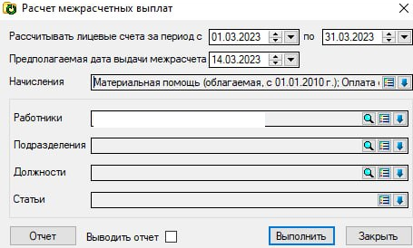
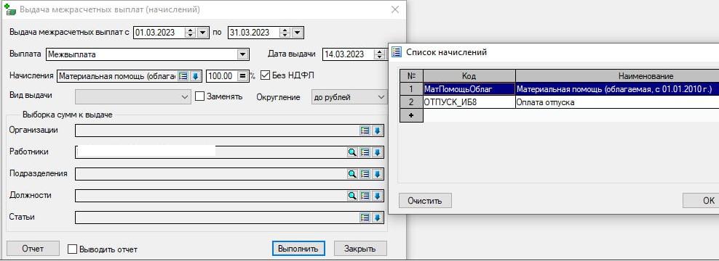

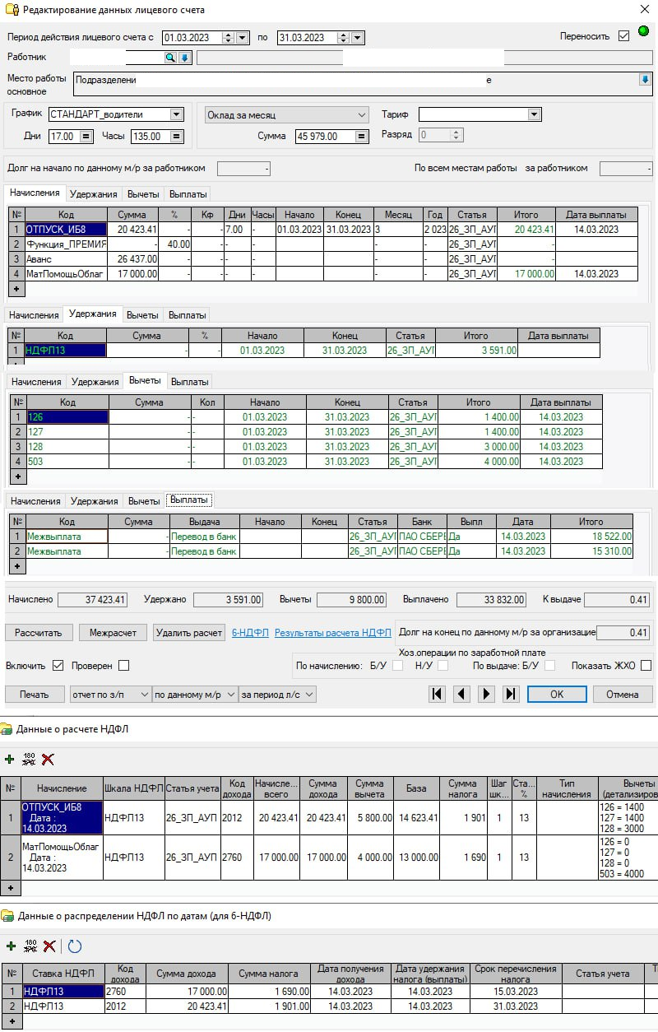

2. Нужно выполнить расчет отпускных и материальной помощи и выплатить эти начисления 14.03.2023:

- в диалоге "Расчет межрасчетных выплат" указываем требуемые начисления, предполагаемую дату выдачи межрасчета;
- в диалоге "Выдача межрасчетных выплат" выбираем рассчитанные начисления и выплачиваем их;
- в лицевом счете пока всё рассчитано, как ожидается.
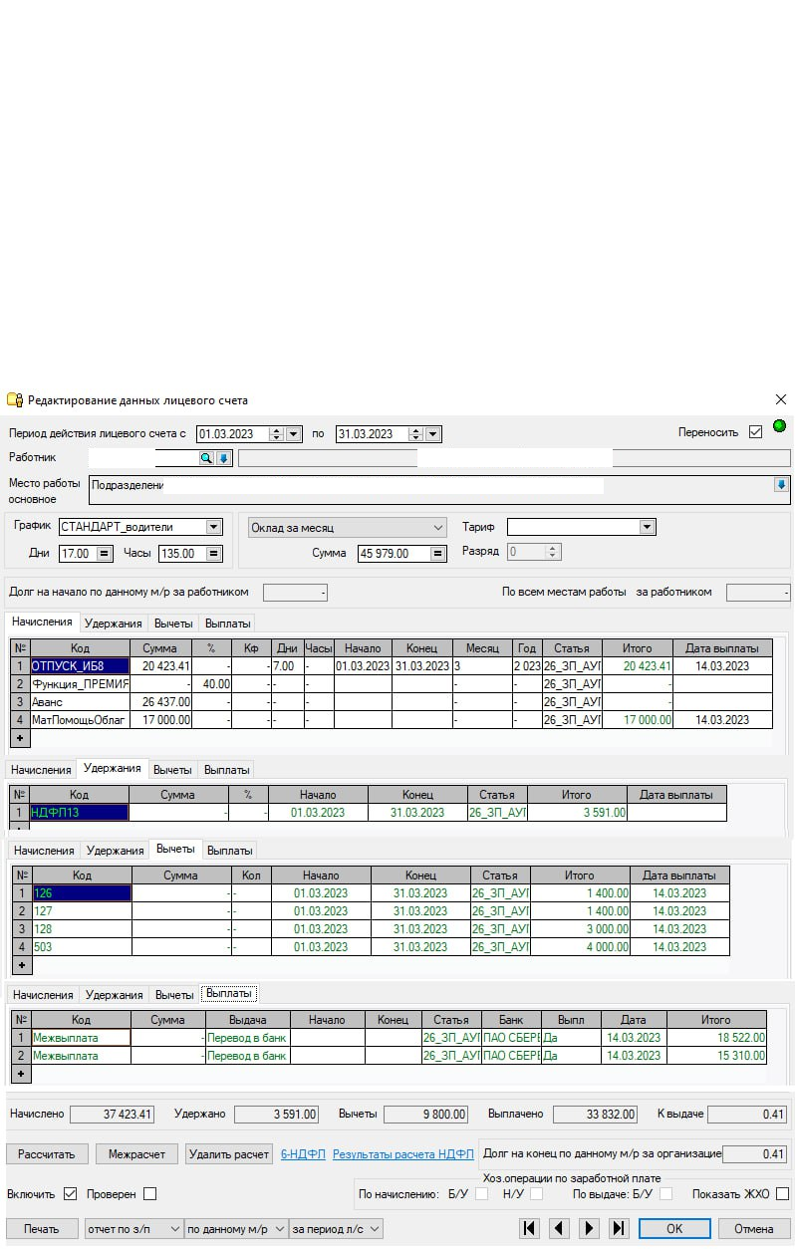

3. Выполняем ещё один расчет межрасчета (для аванса)

- В диалоге "Расчет межрасчетных выплат" указали начисление "Аванс", предполалагемую дату выдачи межрасчета - 24.03.2023;
- Выдачу аванса пока не производили;
- В лицевом счете видим, что ранее рассчитанные начисления "Отпуск" и Мат. помощь" оказались не рассчитаны и в таблице "Начисления" у них теперь не стоит дата выплаты. Кроме того не совпадет сумма налога в таблицах "Удержания" и "Данные о расчете НДФЛ".

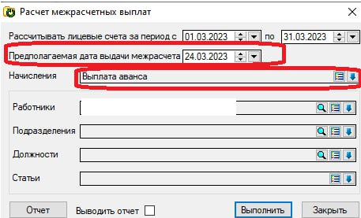
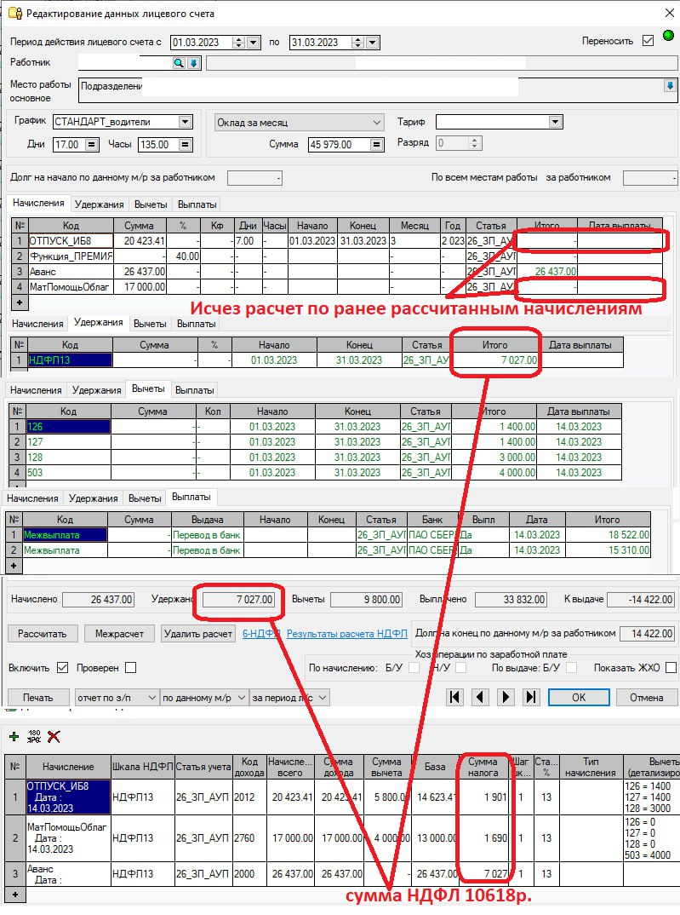

4. Произведем выдачу аванса
- после выдачи аванса в лицевом счете ничего существенно не изменилось.

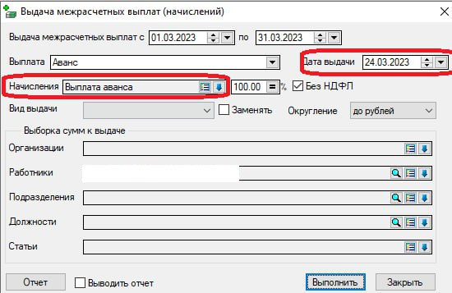
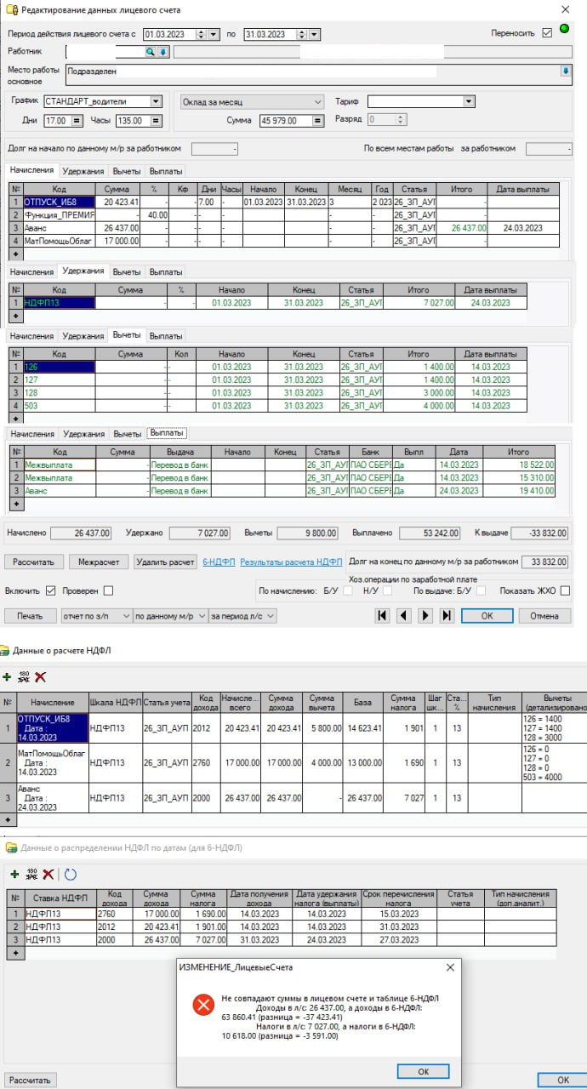

5. Выполним расчет заработной платы
- в диалоге "Расчет заработной платы" укажем предполагаемую дату выдачи - 10.04.2023;

- В лицевом счете:
- Одно из первых межрасчетных начислений рассчиталось ("Отпуск"), второе ("Мат. помощь" - нет);
- Даты этих начислений не заполнены;
- В таблице "Результаты расчета НДФЛ" задвоилась строка по начислению "Отпуск", в результате по нему дважды рассчиталась сумма налога;
- В результате в лицевом счет оказались неправильно рассчитаны суммы начислений и НДФЛ.

